**ACTIVIDAD 1: MODELO CANVAS PRIMERA PARTE**

1. **Modelo CANVAS**

Este formato esta conformado por 9 bloques que permiten analizar y crear nuevos modelos de negocios implementándolo de forma dinámica visual. Generando así, el fácil entendimiento de la información y factores que emplea el proyecto en marcha. Este modelo nos permite conocer la información de 4 áreas importantes para una empresa las cuales son: infraestructura, oferta, clientes y fianzas. Se organiza de la siguiente manera: en el lado izquierdo hace referencia a los aspectos internos de la empresa y el lado derecho los aspectos externos a la empresa. El modelo CANVAS nos ayuda a tener mas claros los factores y la factibilidad que tendría la empresa en el mercado, además, dar un fácil entendimiento de la información que esta misma posee.

1. **Preguntas generadoras:**

* ¿cómo podría ayudarnos el modelo CANVAS en el proceso de adquirir información de nuestros clientes?

R// el modelo CANVAS se divide en 9 bloques el cual uno se enfoca en los clientes, de esta misma manera nos permite desarrollar la segmentación de clientes, que nos permite saber las características, preferencias o estilo de vida de nuestro cliente potencial, encentrando así nuestro mercado objetivo y generar estrategias para atraerlos.

* ¿Cómo podría ayudarnos el modelo CANVAS en identificar cuales son los costos prioritarios en nuestro proyecto de idea de negocio?

R// en el modelo CANVAS hay un bloque enfocado en la estructura de costos del proyecto, este bloque nos permite conocer los costos fijos y variables, economía de escala y economía de alcance. Haciendo buen uso de este bloque podremos saber los costos prioritarios de nuestro proyecto de idea de negocio.

* ¿cómo podría ayudarnos el modelo CANVAS en como incluir diferentes tipos de canales de distribución para el producto a ofrecer?

R// en el modelo CANVAS hay un bloque enfocado en los diferentes canales de distribución que existe para una empresa, haciendo un buen uso de esta información podríamos conocer que canal es mas factible para la distribución de nuestro producto.

**ACTIVIDAD 2: IDENTIFICACIÓN DE LA IDEA DE NEGOCIO**

1. **Necesidad a satisfacer:**

* La falta de productos para el cuidado del hogar contra la propagación de enfermedades transmitidas por los mosquitos.
  1. **Idea de negocio:**
* El proyecto de idea de negocio es un nuevo producto materializado en un velón que cumpla con el objetivo de cuidar el hogar de las enfermedades que podrían transmitir el mosquito. Presentándose el producto con un envase creativo e innovador para dar buena impresión visual ante nuestro potencial cliente y este mismo quiera adquirirlo para la decoración y cuidado de su hogar.

1. **5 nombres para la idea de negocio:**
2. MosquitoBye
3. Veil-mos
4. Health-candle
5. Mosquito’snot
6. Velon antimosquitos

**ACTIVIDAD 3: MODELO CANVAS SEGUNDA PARTE**

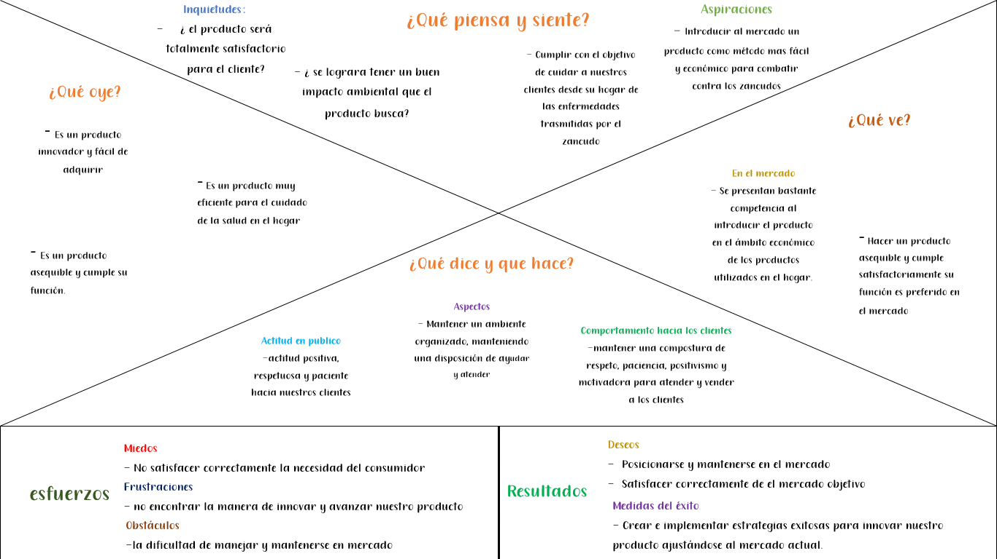

1. **Modelo CANVAS aspectos 4, 5 y 6**

* ¿Cómo podría el modelo CANVAS ayudarnos a construir los canales de comunicación entre la empresa y el cliente?

**R// Relaciones con los clientes:** en este bloque se busca construir con la segmentación de los clientes la influencia que tendrían en la propuesta de valor y la coherencia de esta relación con la comunicación y el posicionamiento de la marca. Las relaciones serian: autoservicio o asistencia personal.

* ¿Cómo podría el modelo CANVAS a conocer la rentabilidad de nuestra empresa?

R// **Fuentes de ingresos:** en este bloque se enfoca en la forma de la rentabilidad de la empresa, empleando los siguientes factores: ventas de activos, tarifas de uso de un servicio, ventas de espacios publicitarios, entre otros.

* ¿Como podría ayudarnos el modelo CANVAS a conocer que recursos necesitamos para nuestra empresa?

**R// Recursos claves:** hace referencia a los recursos físicos, intelectuales, humano y financieros con el objectivo de identificar cuales recursos contamos o necesitamos para ofrecer y comunicar la propuesta de valor.

1. **Modelo CANVAS de la idea de negocio**

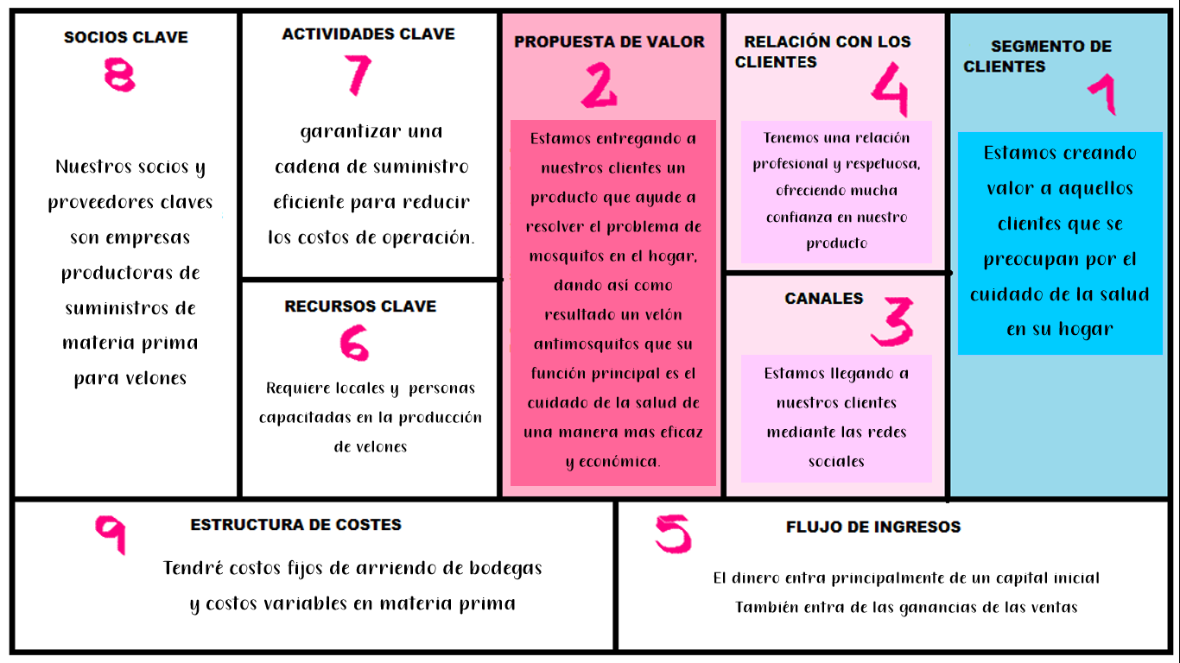

**ACTIVIDAD 4: IDENTIFICACIÓN DE LA IDEA DE NEGOCIO**

1. 3 posibles nombres:

* MosquitoBye
* Health-candle: vela de salud
* Mosquitos’not

Estos tres nombres hacen referencia al producto y su función dando así un atractivo al producto y la fácil recordación de su nombre.

1. Logotipo

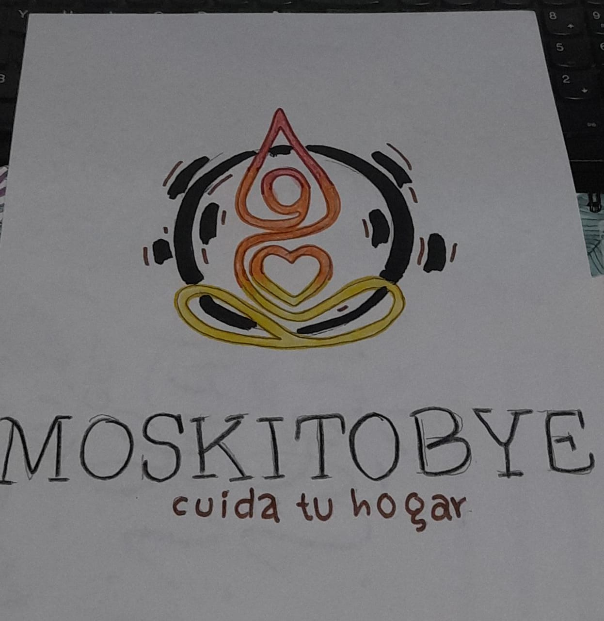

1. Slogan

* Cuida tu hogar
* Para decirle bye a los mosquitos, compra moskitobye
* Cuida tu hogar, usa moskitobye

1. Objetivos

Objectivo general

Cumplir con las expectativas del aprendizaje adquirido por la institución y entidad del SENA para crear una idea innovadora con la producciónde un producto para el cuidado del hogar contra los mosquitos transmisores de enfermedades.

Objetivos generales

* Elaborar el documento plan de negocio que establezca las condiciones a partir de las necesidades y la mejor solución para los clientes.
* Proponer una estructura administrativa que haga posible llevar a cabo puesta marcha del plan de negocio
* Referenciar un marco teórico conceptual y legal que permitía identificar claramente el sector en el que se desarrolla la idea de negocio

**ACTIVIDAD 5: MATRIZ DOFA Y ENCUESTA**

1. Matriz Dofa
2. Encuesta

**IDENTIFICACIÓN DE FACTIBILIDAD DE UNA EMPRESA PRODUCTORA DE VELONES ANTIMOSQUITOSEN LA CIUDAD DE IBAGUÉ**

**Encuesta N°___ MES 2021**

Somos estudiantes de once grado de la Institución Educativa Técnica Empresarial Miguel de Cervantes Saavedra; solicitamos respetuosamente su colaboración para realizar un sondeo para proyectar un estudio de factibilidad de la creación de una empresa productora de velones antimosquitos en la ciudad de Ibagué. La información suministrada será tratada sólo con fines académicos.

|  |  |  |
| --- | --- | --- |
| GÉNERO | RANGO DE EDAD | INGRESOS |
| HOMBRE _______  MUJER ________  OTRO __________ | 18 - 25 ______  26 - 35 ______  36 - 50 ______  + 51 ______ | MENOS DE 1 SMMLV ______  DE 1 A 2 SMMLV ______  MAYOR A 2 SMMLV _______ |

1. ¿Ha comprado alguna vez un producto para combatir los mosquitos?

( ) Si ( ) No

2. ¿los productos que ha comprado le han funcionado?

( ) Si ( ) No

Si su respuesta es No escriba el porqué:

3. ¿los productos que ha adquirido a tenido un precio entre?

a) 1000 – 2000 pesos

b) 3000- 4000 pesos

c) menos de 1000 pesos

d) más de 4000 pesos

4. ¿Le interesaría comprar un producto antimosquitos que no contamine la decoración de su hogar?

( ) Si ( ) No

5. ¿Cuánto estaría dispuesto a pagar por un producto?

a) 1000 – 2000 pesos

b) 3000- 4000 pesos

6. ¿le parece a tratativa la idea de conseguir un producto económico en forma de velón para combatir los moquitos?

( ) Si ( ) No

AGRADECEMOS SU COLABORACIÓN, SU OPINIÓN ES MUY IMPORTANTE PARA NOSOTROS.